# CSS: Grid

# Html: Неопластицизм

<https://ru.hexlet.io/challenges/css_grid_future_poster_exercise>

https://ru.hexlet.io/code_reviews/505944

Реализуйте футуристический плакат представленный на макете

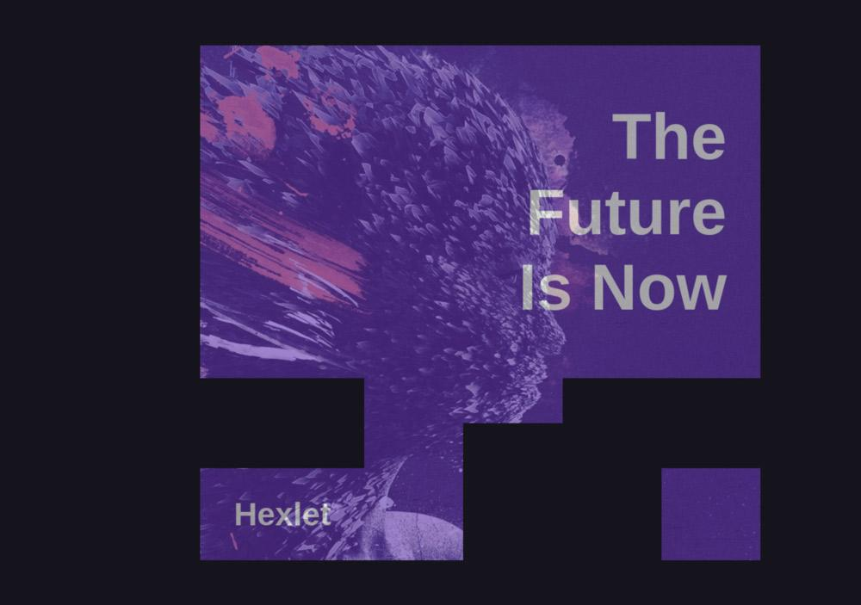

## Основные стили

### Плакат

* Сетка состоит из 6 колонок и 6 строк с автоматическим размером
* Плакат выровнен по центру на странице
* Ширина плаката: 980px
* Высота плаката: на всю высоту viewport
* Цвет каждой ячейки: #15141c
* Ячейки, накладывающиеся на изображение имеют цвет #673ab7 и прозрачность со значением 60%.

### Заголовок первого уровня

* Заголовок первого уровня «The Future Is Now» занимает ширину трёх ячеек
* Размер шрифта: 4em
* Внутренние отступы: 50 пикселей слева и справа

### Заголовок второго уровня Hexlet

* Размер шрифта: 2em

Изображение и шрифт вы найдёте в директории assets. Для фонового изображения используйте следующие стили:

background-position-x: center;

background-size: cover;

Подключите шрифт Roboto в файле app.css

Сетка готового макета выглядит следующим образом:

